Združenie pestovateľov obilnín
Záhradnícka 21, SK-811 07 Bratislava 1, Slovensko
Informácie o trhu s obilninami v SR a EÚ: 17.3. 2014
- Burza MATIF Paríž - futures k 17.3. ● Chicago CBOT k 17.3.
Repka olejka: 399,25 €/t ↑ (máj´14) Pšenica: 179,60 €/t ↑ (máj´14)
Pšenica potravinárska: 208,25 €/t ↑ (máj´14) Kukurica: 126,63 €/t ↑
Kukurica: 185,50 €/t ↑ (jún´14) Zdroj: www.cmegroup.com
Jačmeň sladov.: 214,00 ↑ (máj´14)
- Londýn - futures k 17.3.
Pšenica kŕmna: 198,42 €/t ↑ (máj´14) Zdroj: Euronext.liffe Paris
- Budapešť – futures k 14.2.´14: Zdroj: www.bse.hu
Kukurica: 156,61 €/t ↓ (mar.´14)
- Komoditná burza Bratislava – k 17.3. 2014: Zdroj: www.kbb.sk
ECB www.nbs.sk:
USD 1,3884 ↓
GBP 0,8366 ↑
HUF 314,55 ↑
Pšenica potr. E: 154,17 €/t ↑ Kukurica: 142,67 €/t ↑
Pšenica kŕmna: 137,86 €/t ↑ Jačmeň slad.: 207,60 €/t ↑
Raž A: 118,40 €/t ↑ Jačmeň kŕmny: 138,75 €/t
- Ceny obilnín na vnútornom trhu EÚ (v €/t) k 13.3. 2014:
Reprezentatívne  trhy EÚ | pšenica |  | jačmeň |  | kukurica
Reprezentatívne  trhy EÚ | potravinárska | kŕmna | sladovnícky | kŕmny | kŕmna
DE Hamburg | ↑ 210,00 | ↑ 206,00 | Mannheim ↑ 212,50 | ↑ 184,00 | ↑ 195,00
FR Rouen | ↑ 208,44 | - | 199,44 | ↑ 179,44 | Bordeaux↑ 176,44
NL Nederland | - | ↑ 212,00 | - | ↑ 195,50 | ↑ 191,00
BE Brusel | ↑ 210,00 | ↑ 208,00 | - | ↑ 195,00 | ↑ 195,00
UK Londýn | - | S ↑ 198,60 | - | S ↑ 172,04 | -
ES Barcelona | ↑ 217,00 | - | Navarra 170,00 | Segovia 159,0 | ↑ 193,00
IT Milano | ↑ 217,00 | - | - | ↓ 215,00 | ↑ 191,50
PT Lisabon | - | ↑ 220,00 | - | ↓ 200,00 | ↑ 190,00
AT Viedeň | ↓ 180,00 | Wels 177,50 | - | ↓ 177,00 | ↑ 161,00
HU Budapešť | ↑ 182,53 | ↓ 167,73 | - | ↓ 158,39 | ↑ 164,18
CZ Praha (dod.) | ↑ 176,41 | - | - | 145,62 | -
PL Zachodni | ↑ 185,25 | ↑ 186,58 | ↓ 193,94 | - | ↓ 158,93
RO Mutenia | 190,94 | Banat 166,67 | - | 168,59 | ↓ 144,76
SL Ljubljana | ↓ 201,63 | - | - | - | ↓ 174,80
SK Bratislava | ↓ 172,51 | ↑ 159,74 | - | - | ↑ 155,71
Zdroj: Európska Komisia (vyznačené sú najvyššie sumy). Značky D - „delivered“ = dodané, S = „silo“, FOB = „free on board“ – naložené na loď, GEX – „grains exchange quotation“ – kvotácia na burze.
Tvrdá pšenica: Thessaloniki (GR): 230,00; La Pallice (FR): 265,44; Milano (IT): 288,50 €/t; Cordoba (ES): 260,00; Viedeň (AT): 263,50 €/t.
Raž potrav.: Praha (CZ): 157,62 €/t; Hamburg (DE): 174,00 €/t.

Čítajte ďalej: aktuálne ceny na Slovensku...
Tel. 034/6215621 | Mobil 0910/229 342 | Fax 02/555 64 800 | Vladka808@gmail.com
IČO 30851386 | DIČ 2021926599 | Účet 6624154005/1111 |  | www.obilninari.sk
Združenie pestovateľov obilnín
Záhradnícka 21, SK-811 07 Bratislava 1, Slovensko
Ceny obilnín na Slovensku
Vysvetlivky:
ZSL – Západoslovenský kraj;
SSL – Stredoslovenský kraj;
VSL – Východoslovenský kraj.

Pšenica – potravinárska
triedy kvality E, A, B
(STN 46 1100-2);
Kr. – kŕmna (STN 46 1200-2)

Jačmeň – Sl. – sladovnícky
(STN 46 1100-5) ;
Kr. – kŕmny (STN 46 1200-3);

Kukurica kŕmna
(STN 46 1200-6)
k 11.- 12.týždňu 2014 (v Euro/t)
Pšenica letná - potravinárska / kŕmna
Q | ZSL | SSL | VSL
E | 175 - 180 | 140 - 155 | 150 - 160
A | 165 - 170 | 140 - 155 | 150 - 160
B | 160 | 140 - 155 | 150 - 160
Kr. | - | 150 - 160 | 130
Jačmeň sladovnícky / kŕmny
Q | ZSL | SSL | VSL
Sl. | 195 - 205 | - | 195 - 200
Kr. | 165 | 130 - 140 | 180
Kukurica na zrno, kŕmna
ZSL | SSL | VSL
155 - 160 | 140 - 150 | -
Zdroje informácií: Ing. Urminský, Ing. Oravec, Ing. Papp (ZSL); Ing. Slocik (SSL); Ing. Krajanec, (VSL).
- Odhadovaný vývoj priemerných cien obilnín, v euro na tonu
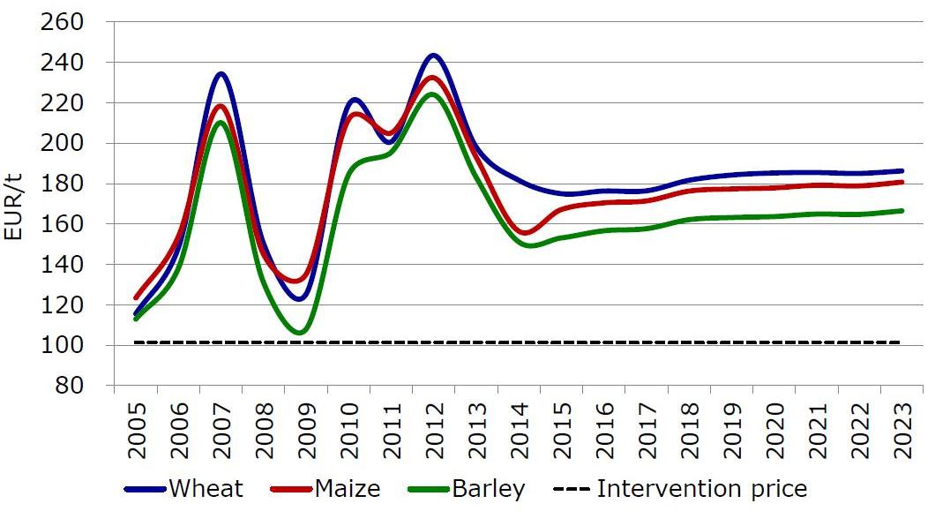
Pšenica Kukurica Jačmeň Intervenčná cena
Zdroj: Európska Komisia, február 2014.

Spracovala: Ing. V. Debnárová, tajomník ZPO.

Tel. 034/6215621 | Mobil 0910/229 342 | Fax 02/555 64 800 | Vladka808@gmail.com
IČO 30851386 | DIČ 2021926599 | Účet 6624154005/1111 |  | www.obilninari.sk

